叶城天山水泥有限责任公司元素分析仪放射工作场所定期检测公开信息表

报告编号：辐安检字2024-106号

检测项目：含密封源仪表放射防护检测

用人单位名称：叶城天山水泥有限责任公司

用人单位地址：新疆喀什地区叶城县219国道六公里东侧

联系人：周晓兰

技术服务项目组人员名单：朱卫国、张奇

现场调查、检测人员：朱卫国、张奇

用人单位陪同人：赵亚安

2024.9.4

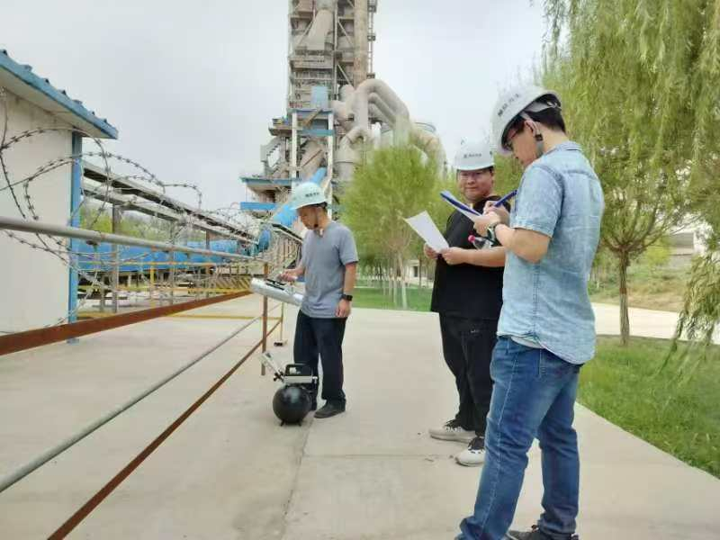

中华人民共和国伊尔克什坦海关车载移动式集装箱/车辆检查系统放射工作场所定期检测公开信息表

报告编号：辐安检字2024-107号

检测项目：移动式集装箱/车辆检查系统放射工作场所

用人单位名称：中华人民共和国伊尔克什坦海关

用人单位地址：新疆克州乌恰县常州大道001号

联系人：牛向明

技术服务项目组人员名单：朱卫国、张奇

现场调查、检测人员：朱卫国、张奇

用人单位陪同人：西加艾提.阿不力米提

2024.9.5

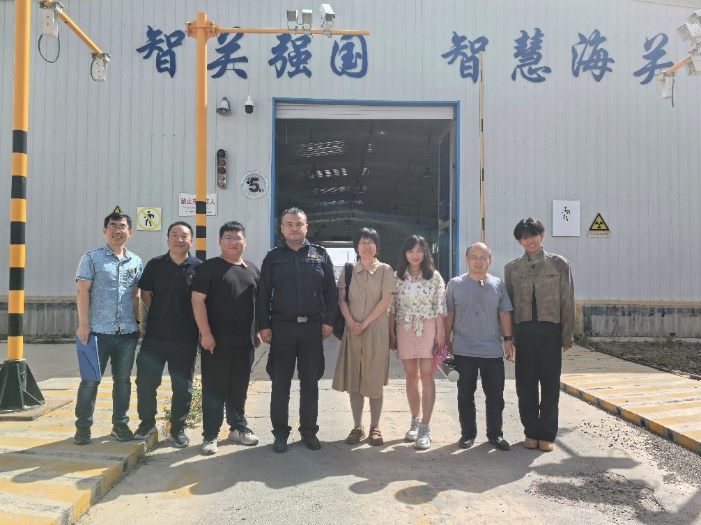

阿图什市鸿运发纸业有限公司测厚仪放射工作场所定期检测公开信息表

报告编号：辐安检字2024-108号

检测项目：含密封源仪表放射防护检测

用人单位名称：阿图什市鸿运发纸业有限公司

用人单位地址：新疆克州阿图什市重工业园区

联系人：牛向明

技术服务项目组人员名单：朱卫国、张奇

现场调查、检测人员：朱卫国、张奇

用人单位陪同人：赵宁波

2024.9.4

